**Bug Report Template – WEBSHOP_DENIS**

|  |  |
| --- | --- |
| ID number | BUG#13 |
| Name | **Timpul de încărcare în momentul în care se realizează autentificarea în cadrul sistemului este mult prea mare.** |
| Reporter | Denis Tanasă |
| Submit Date | 14.07.2023 |
| Summary | În momentul în care se realizează autentificarea în cadrul sistemului, timpul de încărcare este mult prea mare, nerespectând astfel cerințele de performanță stabilite. |
| URL | https://www.saucedemo.com/inventory.html |
| Screenshot |  |
| Platform | Build 4 |
| Operating System | 11 |
| Browser | Chrome v112 |
| Severity | Minor |
| Assigned to | Dezvoltator |
| Priority | Medium/High |

**Description**

În momentul în care se realizează autentificarea în cadrul sistemului, timpul de încărcare este mult prea mare, nerespectând astfel cerințele de performanță stabilite.

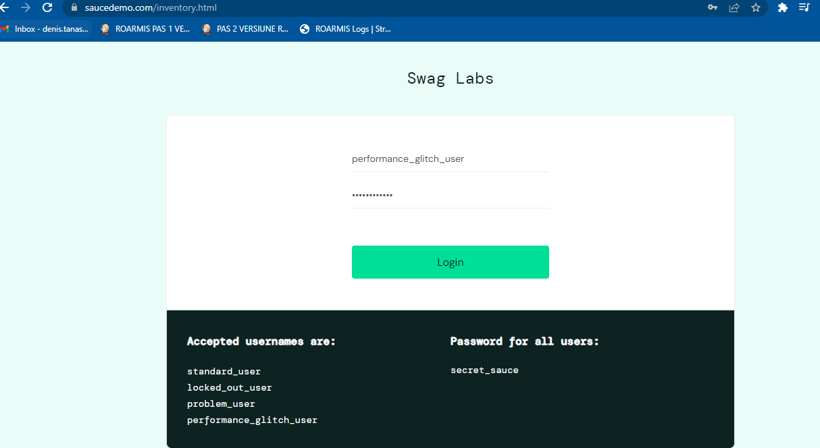

**Steps to reproduce**

1. Se accesează site-ul web e-commerce utilizând browser-ul web **GOOGLE CHROME**

2. Se accesează formularul de **autentificare**

3. Introduceți un **nume de utilizator** valid și o **parolă** validă.

4. Se apasă butonul **LOGIN**

**Expected result**

Utilizatorul este autentificat cu succes și redirecționat către pagina principală a site-ului într-un timp scurt fără întârzieri, respectând astfel cerințele de performanță stabilite.

**Actual result**

Utilizatorul este autentificat cu succes și redirecționat către pagina principală a site-ului, însă timpul de încărcare este mult prea mare.

**Notes**